EL NIÑO/OSCILACIÓN DEL SUR (ENSO por sus siglas en inglés)
DISCUSIÓN DIAGNÓSTICA

Emitida por el

CENTRO DE PREDICCIONES CLIMÁTICAS/NCEP/NWS y el Instituto Internacional de Investigación para el Clima y la Sociedad
Traducción cortesía del: NWS-WFO SAN JUAN, PUERTO RICO
9 de marzo de 2017

Estatus del Sistema de alerta del ENSO: Inactivo

Sinopsis: Se favorecen las condiciones ENSO-Neutral hasta por lo menos la primavera 2017 del Hemisferio Norte, aumentando las probabilidades de desarrollo de El Niño hasta otoño.

Condiciones de ENSO-neutral continuaron durante el mes de febrero, con temperaturas en la superficie del mar (SSTs, por sus siglas en inglés) a través del Pacífico ecuatorial y SSTs sobre el promedio en el este del Pacífico (Figura 1). Los valores semanales más recientes del índice de El Niño estuvieron cerca de cero en las regiones del Niño-4 y Niño-3.4, y +0.4 y +2.2°C más hacia el este en las regiones del Niño-3 y Niño-1+2, respectivamente (Figura 2). La anomalía del contenido calórico en la superficie del océano aumentó durante febrero y estuvo levemente positivo al promediar a través del Pacífico central y oriental (Figura 3), una reflexión de temperaturas generalmente sobre el promedio a cierta profundidad (Figura 4). La convección atmosférica permaneció suprimida sobre el Pacífico central tropical e incrementada sobre el Continente Marítimo (Figura 5). Los vientos del este en los niveles bajos aumentaron levemente sobre el oeste del Pacífico tropical y fueron más débiles que el promedio sobre el este del Pacífico. Además, los vientos del oeste en los niveles más altos estuvieron atípicamente del este sobre sectores del oeste y este del Pacífico. En general, el sistema de océano y atmósfera es consistente con condiciones de ENSO-neutral.
La mayoría de los modelos predice la continuación de ENSO-neutral (índice promedio de un período de 3 meses en región Niño-3.4 entre -0.5°C y 0.5°C) hasta principios del verano en el Hemisferio Norte (mayo-julio; Figura 6). Sin embargo, algunos pronósticos de modelos dinámicos, incluyendo NCEP CFSv2, anticipan un resultado de El Niño tan temprano como a finales de la primavera del Hemisferio Norte (marzo-mayo 2017). Debido a la habilidad típicamente más baja en los pronósticos hechos en esta época del año, y los patrones de convección de La Niña-tropical, el consenso de los pronosticadores favorece el ENSO-neutral durante la primavera (marzo-mayo) con una probabilidad de ~75%. Luego, existe un aumento en las probabilidades de el Niño hacia la segunda mitad del 2017 (50-55% probabilidad desde aproximadamente julio-diciembre). En resumen, se favorecen las condiciones de ENSO-neutral hasta por lo menos primavera 2017 del Hemisferio Norte, con aumento en las probabilidades de desarrollo de El Niño hacia el otoño (oprima pronóstico de consenso CPC/IRI para la probabilidad de cada resultado por cada período de 3-meses).
Esta discusión es un esfuerzo consolidado de la Administración Nacional Oceánica y Atmosférica (NOAA, por sus siglas en inglés), el Servicio Nacional de Meteorología de NOAA y sus instituciones afiliadas. Las condiciones oceánicas y atmosféricas son actualizadas semanalmente en la página de Internet del Centro de Predicciones Climáticas (Condiciones actuales de El Niño/La Niña y La Discusión de Expertos). De igual manera, los pronósticos son actualizados mensualmente en la sección Foro de Pronóstico del Boletín de Diagnóstico Climático del Centro de Predicciones Climáticas (CPC, por sus siglas en inglés). Perspectivas y análisis adicionales están disponibles en el blog del ENSO. La próxima Discusión Diagnóstica del ENSO está programada para el 13 de abril de 2017. Para recibir una notificación por e-mail al momento en que la Discusión Diagnóstica del ENSO mensual esté disponible, favor enviar un mensaje a: ncep.list.enso-update@noaa.gov.

Centro de Predicciones Climáticas
Centros Nacionales de Predicción Ambiental
NOAA / Servicio Nacional de Meteorología
College Park, MD 20740

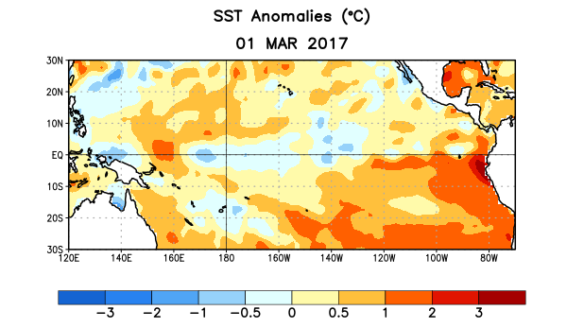
Figura 1. Anomalías (°C) promedio de la temperatura de la superficie del océano (SST, por sus siglas en inglés) para la semana centrada el 1 de marzo de 2017. Las anomalías son calculadas utilizando como referencia los periodos promedio semanales de 1981-2010.

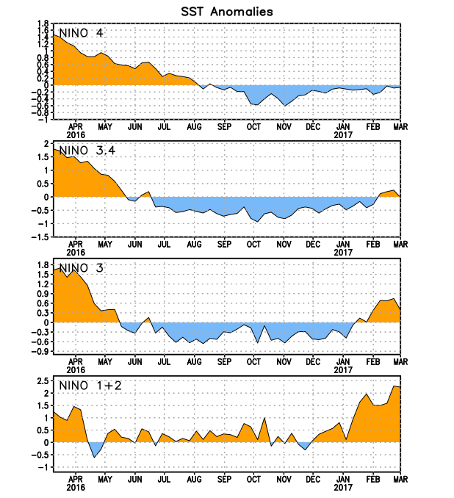
Figura 2. Series de Tiempo de las anomalías (en °C) de temperaturas de la superficie del océano (SST) en un área promediada en las regiones de El Niño [Niño-1+2 (0°-10°S, 90°W-80°W), Niño 3 (5°N-5°S, 150°W-90°W), Niño-3.4 (5°N-5°S, 170°W-120°W), Niño-4 (150°W-160°E y 5°N-5°S)]. Las anomalías de SST son variaciones de los promedios semanales del período base de 1981-2010.

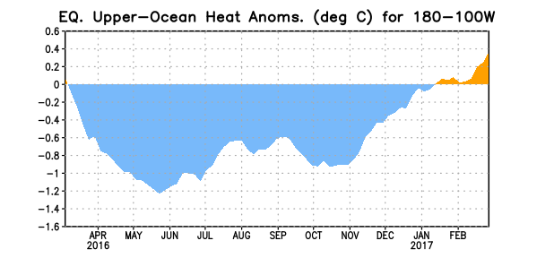
Figura 3. Anomalías del contenido calórico (en °C) en un área promediada del Pacífico ecuatorial (5°N-5°S, 180°-100°W). Las anomalías en el contenido calórico son calculadas como las desviaciones de los penta-promedios del período base de 1981-2010.

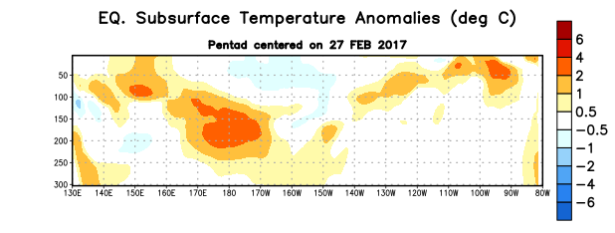
Figura 4. Anomalías de la temperatura (en °C) en un transecto de profundidad-longitudinal (0-300m) en la parte superior del océano Pacífico ecuatorial, centradas en la semana de 2 de febrero de 2017. Las anomalías son promediadas entre 5°N-5°S. Las anomalías son variaciones del penta-promedios del período base de 1981-2010.

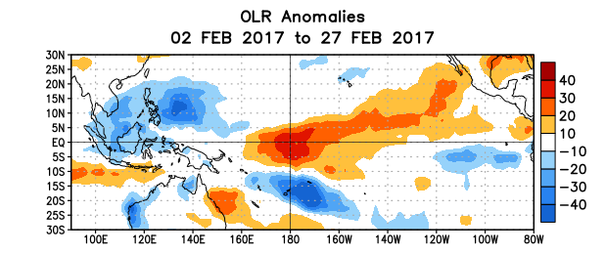
Figura 5. Anomalías del promedio de la radiación de onda larga emitida (OLR, por sus siglas en inglés) (W/m²) durante el período del 2 -27 de febrero de 2017. Las anomalías de OLR se calculan como desviaciones de los penta-promedios del período base de 1981-2010.

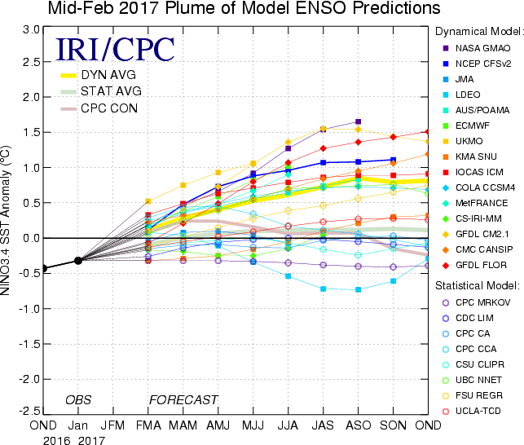

Figura 6. Pronósticos de las anomalías de la temperatura de la superficie del océano (SST) para la región de El Niño 3.4 (5°N-5°S, 120°W-170°W). Figura actualizada el 15 de febrero de 2017.

